活動主題：軟式網球自由杯
活動時間 | 95學年度96.01
活動地點 | 嘉義市
參與人員 | 軟網隊
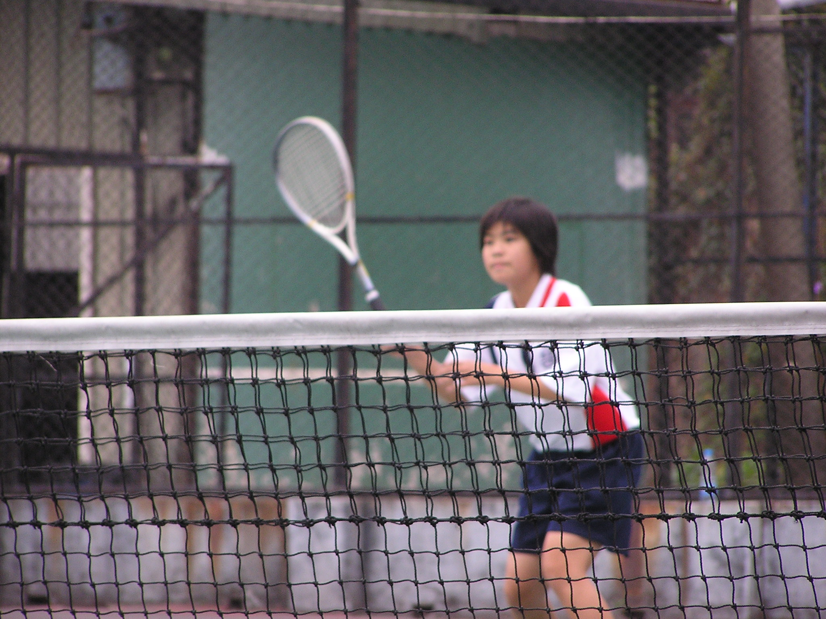 |  | 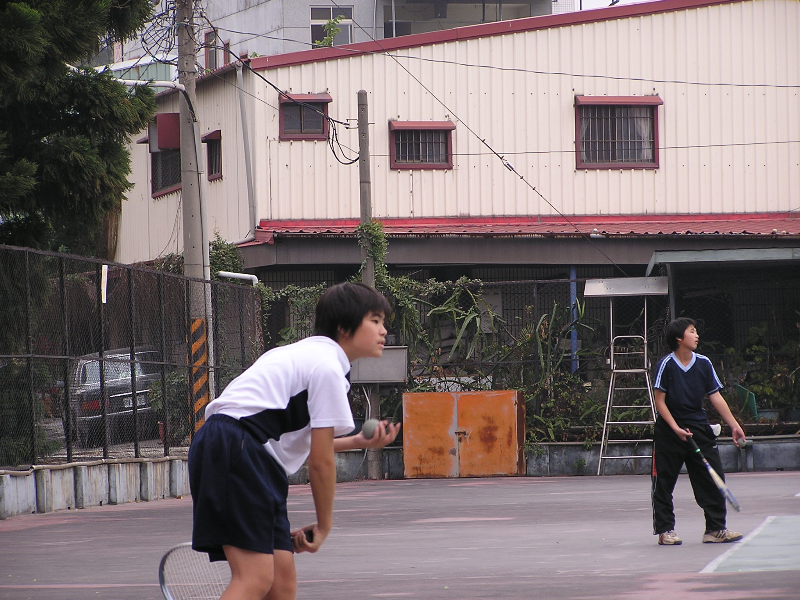
比賽實況 |  | 比賽實況
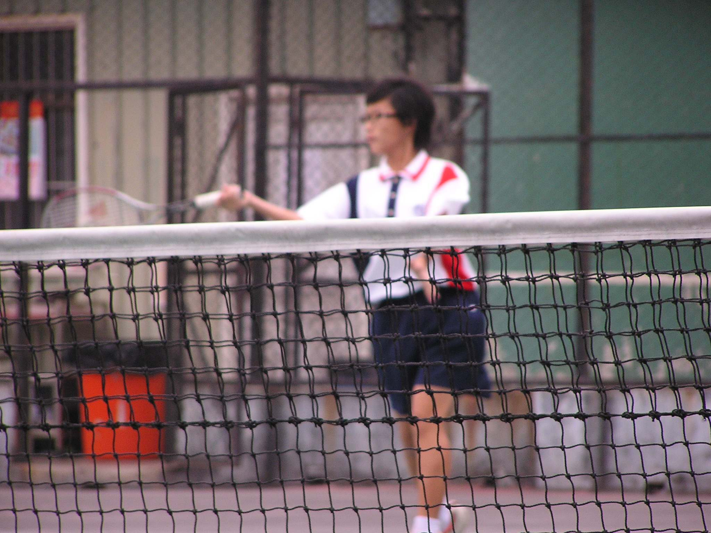 |  | 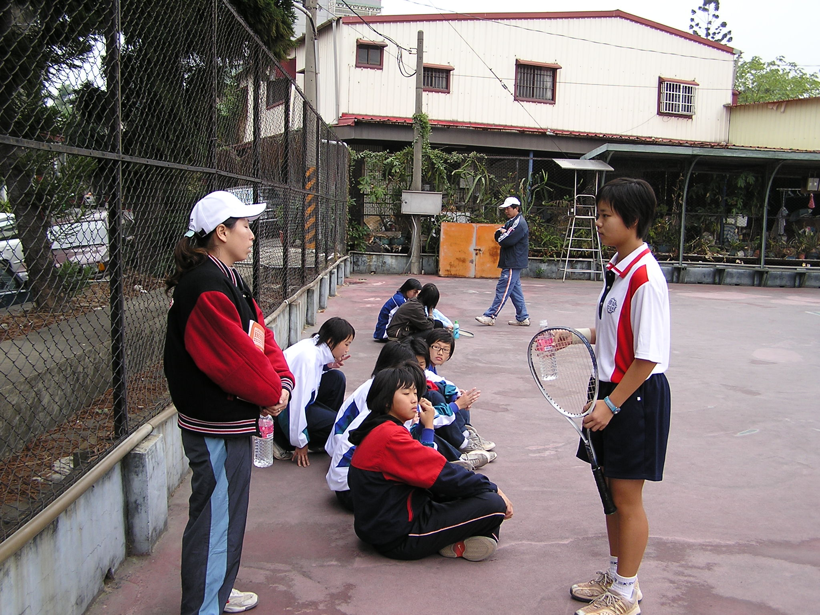
比賽實況 |  | 比賽技術指導
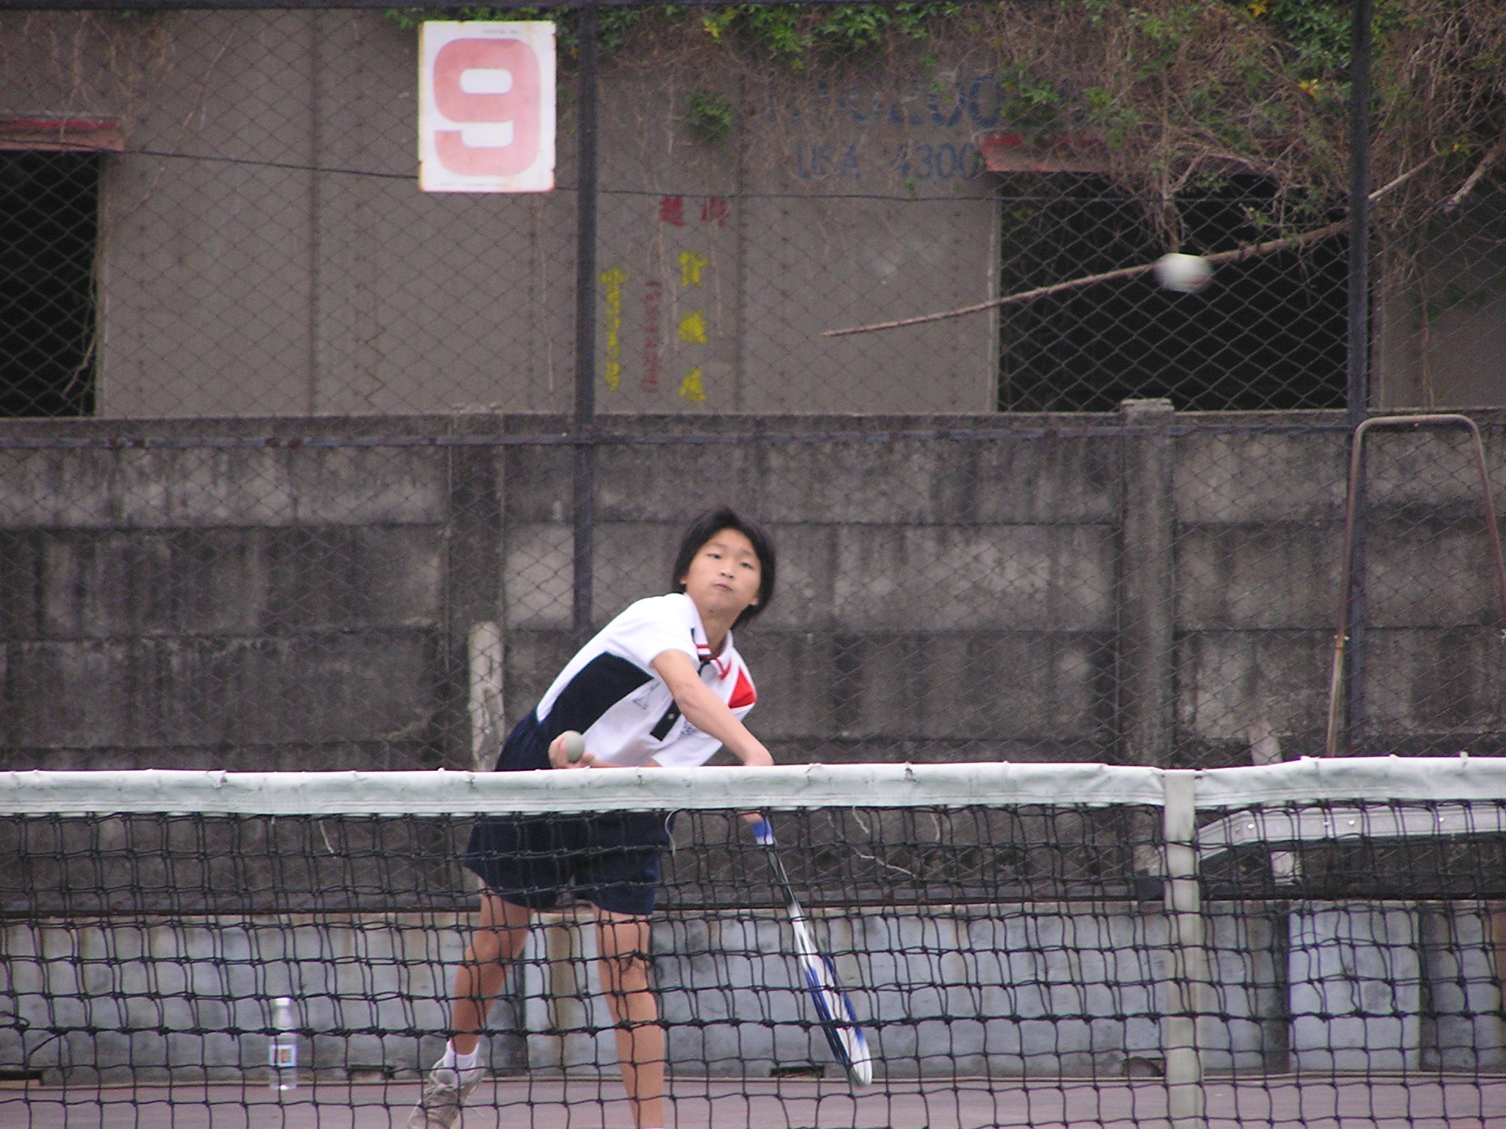 |  | 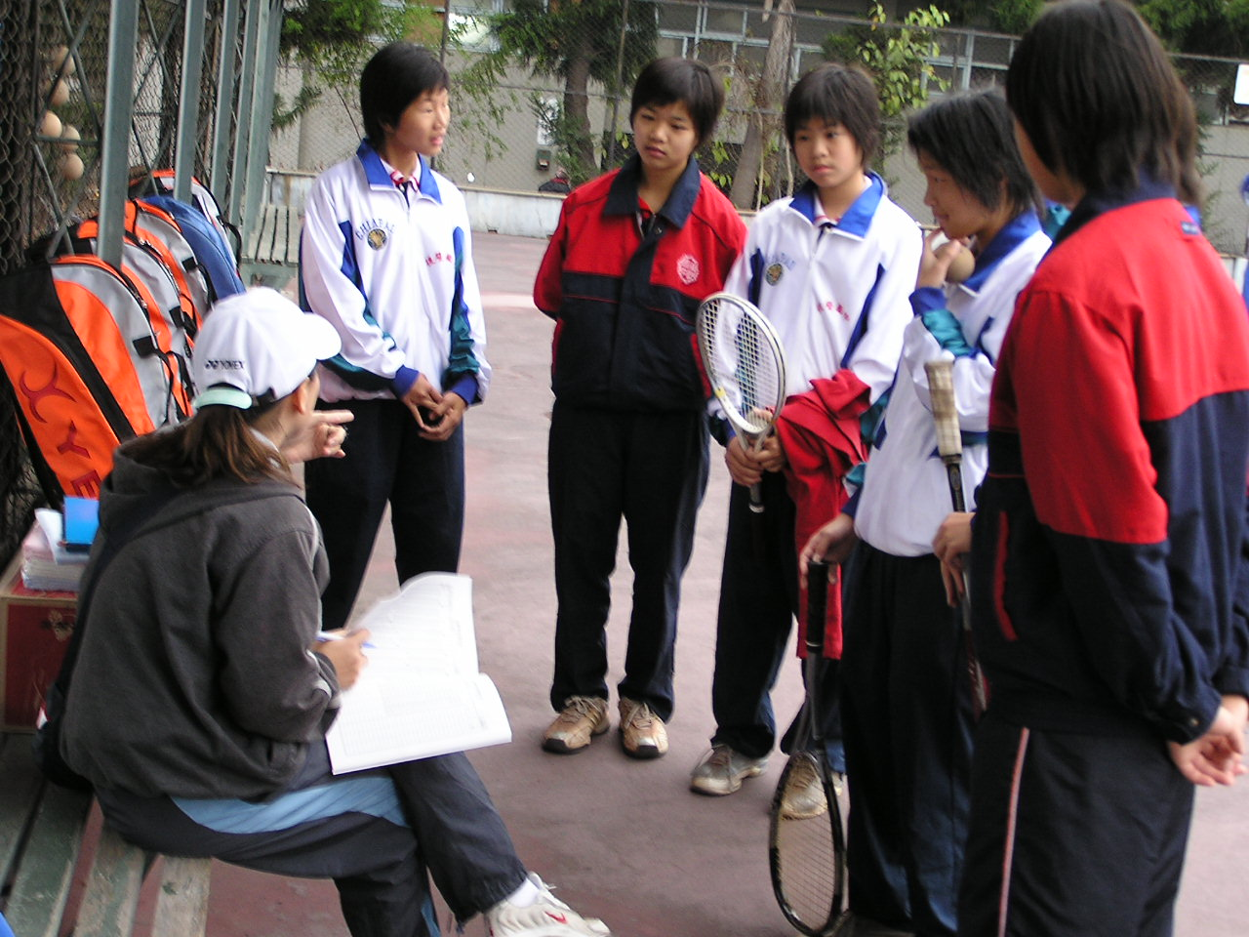
比賽實況 |  | 賽前指導

